奥迪在华2023年实现强劲增长：客户交付量超729,000辆 同比劲增13.5%

- 2023年，奥迪全球客户交付量达到约190万辆
- 奥迪在全球共计交付约178,000辆纯电动汽车
- 奥迪CEO高德诺（Gernot Döllner）：“稳健增长为充满挑战的2024年奠定基础”
- 2023年，奥迪在华以强劲销售表现圆满收官，销量增势高于豪华汽车市场整体增幅
- 奥迪纯电动e-tron系列车型在华交付量稳步增长，达到31,025辆，电动化攻势加速
- 奥迪中国总裁温泽岳博士（Dr. Jürgen Unser）：“2023年，奥迪在华展现出强劲的市场表现，客户交付量再度增长，证明了我们‘在中国，为中国’战略的成功”
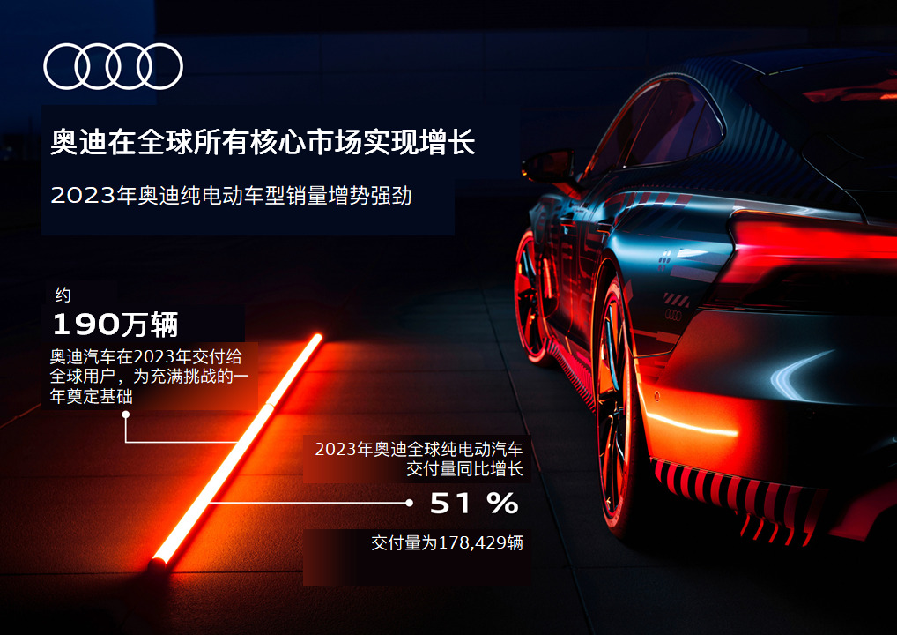
2023年奥迪在全球所有核心市场实现增长

英戈尔施塔特/北京，2024年1月11日——2023年，奥迪全球客户交付量达到约190万辆。其中，奥迪在全球纯电动汽车销量超过178,000辆，实现同比增长51%。面对复杂的市场环境，出色的销量表现为奥迪电动化转型发展奠定了基础。2024年第一季度，奥迪加强电动化攻势的关键之作Q6 e-tron将全球亮相。
“拥有强大品牌基础的奥迪，正在聚焦电动出行的未来。”奥迪CEO高德诺（Gernot Döllner）表示，“出色的销量表现为新一年的发展奠定稳健基础。与此同时，我们也意识到市场竞争仍然激烈，全球经济具有不确定性。因此，对我们来说，依据清晰的规划应对挑战，并专注提升产品盈利能力将变得更加重要。2024年至2025年，奥迪将通过推出多款新车型，强化并丰富产品阵容。其中，全新的电动车型将是我们的重点。未来几年，我们还将同步推出全新一代内燃机车型和插电式混合动力车型，强化品牌定位。”
“2023年，奥迪全球客户交付量同比增长超过17%，”奥迪汽车股份公司管理董事会市场及销售董事贺熙曼（Hildegard Wortmann）表示，“这一成就归功于奥迪在全球的团队和全球经销商伙伴们的努力，感谢所有人的辛勤付出！我们尤其在欧洲、美国和中国等核心市场看到了强劲的增长。同时，奥迪的电动化进程也持续加快。我们将把这一战略付诸实践，让越来越多的客户能够亲身体验。”
奥迪在华2023年实现强劲增长
2023年，奥迪在华以强劲销售表现圆满收官，共计交付超过729,000辆车，同比劲增13.5%，超过豪华汽车市场整体增幅。

其中，奥迪A6L和奥迪Q5L分别刷新全年销量纪录。2023年，奥迪共计交付本土生产汽车664,607辆，同比增长11.2%，彰显四环品牌持续深化的本土化战略和坚定不移的对华承诺。
“2023年，奥迪在华展现出强劲的市场表现，客户交付量再度增长，证明了我们‘在中国，为中国’战略的成功。”奥迪中国总裁温泽岳博士（Dr. Jürgen Unser）表示，“在合资企业、经销商、供应商以及奥迪团队的齐心协力下，我们为2024年的进取发展奠定了坚实基础。”
在加速电动化转型的推动下，奥迪纯电动e-tron系列车型2023年在华交付量实现稳步增长，达到31,025辆。奥迪Q4 e-tron和奥迪“Roadjet陆地专机”Q5 e-tron成为推动销量增长的主力车型。
奥迪中国销售及市场营销执行副总裁曾慧芳（Katy Tsang）表示：“感谢中国客户对奥迪品牌和产品的持续信任。随着每一次的成功增长，我们更加坚定信心，也将继续努力保持这一增长态势。”
奥迪中国销售及市场营销执行副总裁曾慧芳
坚定推动在华高端电动出行
展望未来，奥迪将进一步深化本土化战略，依托高端产品、高端生态系统和高端客户体验三大支柱推动其在华高端电动出行的发展。产品方面，奥迪一汽新能源汽车有限公司将于2024年初启动PPE平台车型的预生产，年底将正式投产奥迪Q6L e-tron车型。根据2023年7月签署的战略备忘录，奥迪和合作伙伴上汽集团计划深化合作，快速扩展本土产品谱系。作为该规划的第一步，通过推出全新的电动车型，奥迪将进入此前在中国尚未覆盖的细分市场。
此外，四环品牌正致力于为中国客户打造无缝衔接的高端生态系统。作为该生态系统的基石，奥迪充电站网络在2023年大幅拓展。截至去年年底，奥迪充电站已覆盖中国超过30座城市，累计部署600个超充桩。奥迪纯电动车车主可通过奥迪MMI导航系统和奥迪App快速便捷地享受四环品牌续航无忧的高端充电体验。除了品牌充电站，奥迪App还支持访问国内多家充电服务运营商，目前已覆盖超过55万个公共充电桩。
为了提供全方位的高端客户旅程，奥迪还不断升级线下客户触点、拓展创新销售模式，以创造焕然一新的未来零售体验。截至2023年底，一汽奥迪有超过540家4S经销商门店应用奥迪全球品牌最新设计语言完成了焕新升级，并开设了8家全新奥迪CBD展厅。2023年，上汽奥迪丰富了渠道布局，在汽车城打造了“上汽奥迪用户中心”，为中国用户提供全面的品牌与产品体验。目前，上汽奥迪已在超过80个城市有近160家上汽奥迪都市店投入运营。
“我们将一如既往地专注高端品质、卓越性能和进取设计的品牌优势，加速转型，成为智能网联汽车领域的引领者，并实现稳定和可持续的增长，续写奥迪在华的长期成功。”奥迪中国总裁温泽岳博士表示。

奥迪（中国）企业管理有限公司
祝苗 女士
电话： +86 10 6531 4283
E-mail: Miao.Zhu@audi.com.cn

如需更多媒体资料，请登录奥迪中国新闻中心：
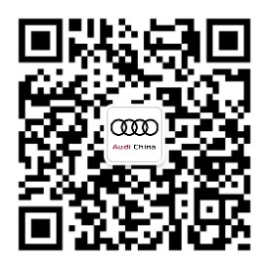
–完–

关于奥迪
奥迪集团凭借奥迪、宾利、兰博基尼、杜卡迪品牌，成为最成功的高端及超豪华汽车和摩托车制造商之一。奥迪集团的分支机构遍布全球100多个市场，并在全球12个国家设有21个生产基地。
奥迪品牌2022年的客户交付量达161万辆，宾利品牌的客户交付量达15,174辆，兰博基尼品牌的客户交付量达9,233辆，杜卡迪品牌摩托车的客户交付量达61,562辆。在2022财年，奥迪集团总销售收入达618亿欧元，营业利润达76亿欧元。目前，奥迪在全球拥有超过87,000名员工，其中超过54,000人在德国总部。凭借品牌吸引力、新产品、创新出行理念以及其他优质服务，奥迪集团正在系统性地向可持续个人高端出行提供者转型。

